**Microfacet Model and Physically Based Shading**

练孙鸿

**渲染方程(The Rendering Equation)**

这一段留着外文翻译讲。（把翻译的基础理论，Neumann Series和几个方案的分析稍微摆上来说说）。然后说说Path Tracing的操作

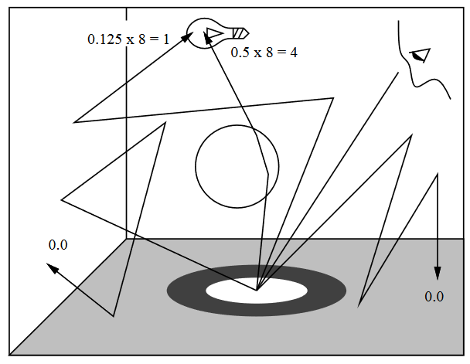

[shirley91]

**BxDF理论** 渲染方程在不同文献里面有不同的写法和符号记法，下面是一种可行的写法[Wikipedia-RE](1)：

其中是从位置处沿着方向出射的总辐射亮度(radiance)；从位置处沿着方向出射的自发光的辐射亮度(radiance)；是BSDF（后文会解释）；是沿着方向入射到位置的辐射亮度(radiance)；是两个归一化向量的点积，其中是入射方向的反向向量，是位置处的表面法线(surface normal)。注意这里如果如果是入射方向本身的话，的符号就会与预期的不一致，预期是点积结果等于入射角的余弦值。

给定入射光的入射方向和强度，我们需要求出出在某个出射方向上光的辐射亮度。在辐射度学(Radiometry)里面，一般用[Nicodemus65]**双向反射分布函数**（**BRDF**，Bidirectional Reflectance Distribution Function）来描述物体表面对光的反射。给定入射的光线方向、出射的观察方向，则BRDF的定义是：

其中是辐射亮度(radiance)，单位为；是辐射照度(irradiance)，单位为。所以BRDF就是出射辐射亮度(radiance)的微分与入射辐射照度(irradiance)的微分的比值。注意到辐射亮度实质上就是单位立体角(unit solid angle)上辐射照度，即：

其中为辐射通量(radiant flux)，单位与功率密度一致，均为J/s；为单位表面积；为单位立体角。

BRDF被用于对光与物质表面反射的建模，它抽象了光与物质的交互。但BRDF只是一个框架、范式，具体的BRDF函数还需要进行更细致的推导。但一般情况下，BRDF只能捕捉光与物体表面的反射行为，更复杂的光线交互行为我们要用BRDF的变体来建模。例如次**表面散射**(SSS，Sub-Surface Scattering)，光线从点处入射之后，在物体内部多次折射，然后从另外一个位置出射，这个光学现象无法直接用BRDF建模，而是用BRDF的一个泛化版本：[Nicodemus77]**双向次表面散射反射分布函数**(BSSRDF，Bidirectional Sub-surface Scattering Reflectance Distribution Function)。BSSRDF的参数增加了入射位置与出射位置。

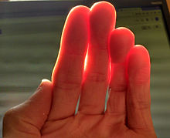

图：光通过手指内部时的次表面散射现象

但还有一些现实世界的现象不能被原始版本的BRDF很好地描述。例如在真实世界中，物体在不同位置上的材质一般不会完全相同，例如道路上某些地方覆盖有一层积水，那么有积水的地方的镜面反射就要更加强。这种BRDF在物体不同空间位置不断变化的现象，我们用随着空间位置变化而变化的BRDF（SVBRDF，Spatial Varying BRDF）来描述。但即使BSSRDF、SVBRDF已经看起来足够复杂了，还是有些光学现象是BRDF及其变体都描述不了的，如光的偏振（Polarization）、光的透射（Transmission）。在一般的场景渲染里面，我们会假设忽略掉光的偏振。但在离线的真实感渲染里面，我们就要处理透射光线的出射，这是BRDF不能处理的。这时我们需要用[Bartell81]**双向透射分布函数**（BTDF，Bidirectional Transmission Distribution Function）来描述穿过物体内部的光线从表面重新出射的行为。BRDF与BTDF一同构成了**双向散射分布函数**（BSDF，Bidirectional Scattering Distribution Function）。

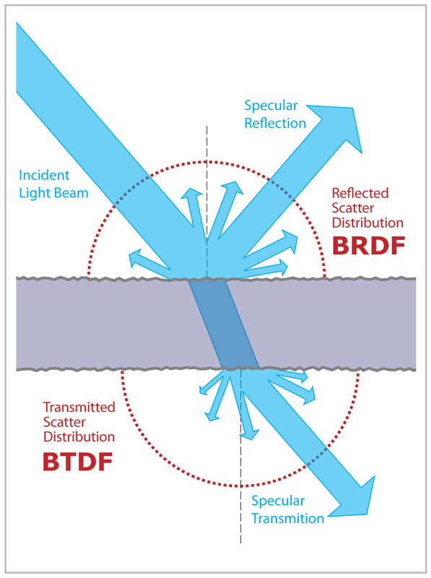

图：入射到物体表面的光线一部分被反射，一部分被透射，最终重新出射

**BRDF的性质** 如果我们要然渲染效果更具真实感，那么我们就必须要让BRDF符合物理规律。所以基于物理(Physically Based)建模的BRDF需要满足两个约束：

第一个是**亥姆霍兹互反性（Helmholtz Reciprocity）**：BRDF的入射方向和出射方向参数可以对换，且参数对换之后BRDF的值扔保持不变。即：

这一个约束最直观的解释就是“光路可逆”。但虽然这一条原则是基于物理的，但是很多渲染算法里面的BRDF都在不严重影响视觉效果的前提下违背了这一条法则。

第二个是**能量守恒(Energy Conservation)**：在不计物体自发光的情况下，出射光的能量不大于入射光的能量。我们可以用一个叫**方向半球反射率**（Directional Hemi-spherical reflectance）的函数作为衡量BRDF能量守恒性的指标。被定义为辐射出射度(radiant exitance)的微分与入射辐射照度(irradiance)的微分的比值，即：

其中辐射出射度的量纲与辐射照度一致。与BRDF有联系，是BRDF在光线出射的半球面上对出射立体角的积分：

且在能量守恒的情况下，。

**本课题采用的BSDF**

因为根据渲染方程，某点出射的光等于自发光加散射光。光在表面的散射一般由BSDF来描述，而BSDF包含了BRDF与BTDF。因为BxDF具有线性性，不同的BxDF可以叠加在一起成为复合的BxDF，所以本课题使用的BSDF 的形式如下：

其中是漫反射BRDF，是镜面反射BRDF，是透射BTDF；为各BxDF的缩放系数，用于维持能量守恒，使得方向半球反射率(Directional Hemi-spherical reflectance)不超过1。

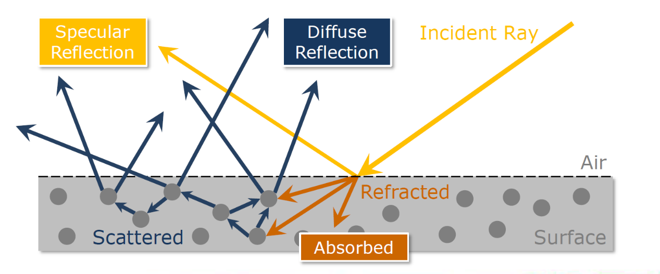

理论上只要保持能量守恒，的具体模型是不限的。接下来将介绍BSDF 表达式中各组成部分使用的模型与公式，从而构建最终的着色用的BSDF。可以参考[Burley2012] [Karis-SIG-course-2013] [Lazarov2013] [Sebastien2014] [Burley2015] [Kulla-Conly17] [Dassault19]等文献以获取更多的信息。

**菲涅尔反射率(Fresnel Reflectance)**

菲涅尔反射率与反射、透射光线的能量比例密切相关。一个物体的表面是两种不同的物质的分界面：空气与物质本身。光入射到物质分界面的行为可以通过一些几何光学的公式来求解。光在两个不同的光学媒介的交界面的几何光学的交互行为可以由在19世纪被Augustin-Jean Fresnel导出的的**菲涅尔方程(Fresnel Equation)**来描述。[Paschotta08]菲涅尔方程描述了光线在两个具有均匀折射率(refractive index/ index of refraction)的界面上的**反射与透射光线的振幅强度系数**。也就是说，菲涅尔方程描述了光线入射到两种介质的交界面时，产生的反射光与折射光的能量比例。它是电磁学的麦克斯韦方程组(Maxwell’s Equation)在边界条件下（平滑的表面）的特解。

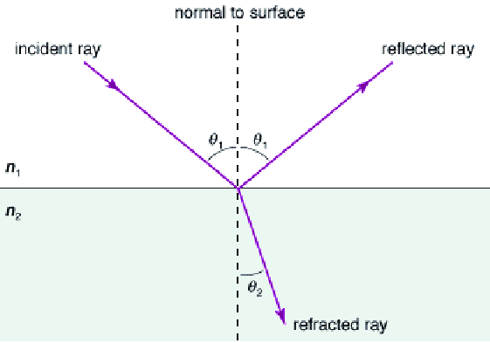

图：光在通过两种光学介质的交界面时，一般会同时产生折反射光与射光

菲涅尔方程考虑了光的偏振(Polarization)的情况，但在实际的渲染应用当中，偏振对视觉效果的影响可以说是微乎其微的。所以在光线跟踪的项目里面，我们一般可以假设光没有偏振(unpolarized)，只考虑其能量强度。设分别为光的与偏振的反射振幅系数，则：

其中为入射光与反射光侧的介质的折射率(index of refraction)，为折射光（透射光）侧的介质的折射率，为入射角，为折射角。但不管光线有没有偏振，对于电介质(dielectric)而言，菲涅尔反射率(Fresnel Reflectance)都为两种偏振振幅的平方和，即：

根据能量守恒可以得到，菲涅尔透射率(Fresnel Transmittance)为：

上面是其中一种计算非偏振光的的方法。[Cook-Torrance82]给出了另外一种方法。在消光系数(extinction coefficient)的表面上（如电介质），非偏振光菲涅尔反射率为：

其中：

但如果入射的介质是金属或者带有一定吸收率的电介质的话，**折射率就会是复数(complex number)**，即，其中虚部是消光系数(extinction coefficient) ，和吸收率(absordance)有关。而且还有一点，菲涅尔折射率还会随着可见光频率变化而变化，这就导致了我们需要对各种材质在可见光谱的各频率对折射率进行采样，那么一来求解菲涅尔方程会变得很麻烦。[Shirley91]给出了非偏振光入射任意复折射率材质的的公式，形式比较复杂，计算量大，且折射率和消光系数均是光波长的函数：

其中，其中（可能会是复数除法），是相对折射率，是消光系数。可以注意到，相对折射率和消光系数都与光频率有关，即它们在光谱上是变化了，这就是为什么我们需要对给定的材质在不同的波长上采样折射率。

但幸运的是，[Schlick94]给出了一种计算量非常少，统一了电介质和金属的菲涅尔反射表达式，且被各种游戏、游戏引擎广泛使用的的近似求解公式：

其中是在入射角为0度，即垂直入射(normal incident)时候的菲涅尔反射率，**可以用实验测得**，网上也有各种材质的通过实验测得的的数据记录。可以当作是材质的一种内在属性。也可以同折射率求得：

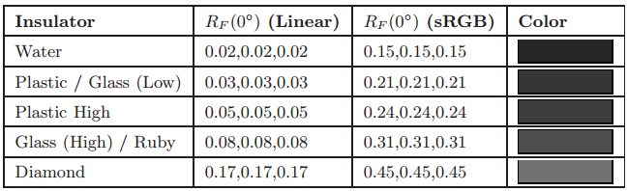

图：几种电介质、绝缘体的，不管电介质有没有在内部吸收掉光线能量，其菲涅尔透射的比例在入射角较小的时候还是比较大的，故一般比较低。

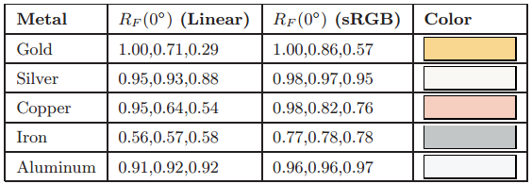

图：几种金属(导体)的，因为金属内部很多自由电子，能轻而易举地吸收掉透射的光，并重新辐射出去，所以其大部分能量都在反射部分，故一般比较高。

根据Schlick的菲涅尔反射率的近似公式我们可以发现，对于电介质而言，只有观察角度接近90度的时候，相比起垂直入射时，菲涅尔反射率会迅速增加，导致了观察掠射角较小的时候会产生一些视觉效应，我们把这称作菲涅尔效应。

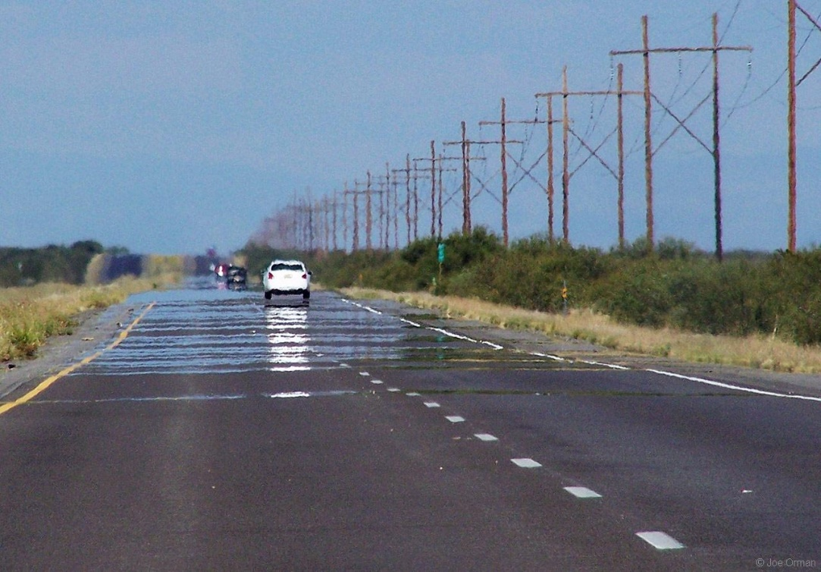

图：粗糙的、干燥的公路表面的远处有明显的菲涅尔反射，这个叫”Mirage Effect”，也是一种菲涅尔效应



图：湖面的近处能看到湖底，但是远处几乎都是镜面反射

确定了反射光和折射光的能量比例之后，我们还需要确定反射光与折射光的方向。反射光方向很好求，因为镜面反射的入射角等于出射角。而要求解折射光的方向，我们则需要借助斯涅耳定律(Snell’s Law)：

斯涅耳定律可以用多种方法导出，如费马的光程最短原理(Fermat’s Principle)、惠更斯原理（Huygen’s Principle）、电磁学的麦克斯韦方程组的边界条件等。

有一点要注意的是，虽然算出了反射光和折射光的能量比例，但是在实际进行光线跟踪的时候我们使用的是光线的辐射亮度(radiance)，而辐射亮度还要考虑投影面积的大小，所以设入射光的辐射亮度为，透射光/折射光辐射亮度为，则：

代入斯涅耳定律之后还可以得到：

有一个关于折射、透射的现象需要提一下，就是**完全内反射(total internal reflection)**。假设光线从高折射率的物质入射，出射至低折射率的物质里，如光线从玻璃球内部准备进入空气，如果入射角大于一定阈值的时候，利用斯涅耳定律可能会求出一个出射角使得，但这并不可能发生。这个时候，所有的光线都只能在高射率物质的内部反射，而没有任何折射光出射。因为内反射只可能发生在电介质当中（金属会把光能都吸收掉），所以这个内反射发生的临界入射角值可用下面公式求得：

**镜面反射BRDF ：Cook-Torrance镜面反射模型**

绝大部分真实世界物体的表面都是粗糙的，一个看似平滑的物体在微观的观察尺度下，依然可以看到物体表面的凹凸不平的微小结构。在许多几何光学方法和BxDF的分析里面，真实世界物体的粗糙表面都被建模为许多**微表面(microfacet)**，每个微表面都可以产生完美的镜面反射。这个模型就是**微表面理论(Microfacet Theory)**，其现代形式由[Torrance-Sparrow67]首次提出，后来又被[Cook-Torrance82]再次在计算机图形学里面提及。



图：在微观尺度上，粗糙表面上的微表面会有一定几率把入射光线射向各个方向

微表面理论假设微表面相对于着色、光照的表面微元面积还要更小，所以我们不必直接对微表面的具体几何结构进行描述，而且那也并不现实。所以微表面一般是用统计(statiscally)方法来建模，用**法线分布函数**(NDF，Normal Distribution Function) 来描述微表面法线朝向在各方向上的概率。NDF并不唯一地定义微几何结构(microgeometry)，不同的微几何结构也可以推导出同样的NDF。NDF可以用来捕捉微几何结构的重要视觉特征，特别是高光反射的“长尾”效应——即随着径向距离的增加，高光亮斑的亮度逐渐下降至0。

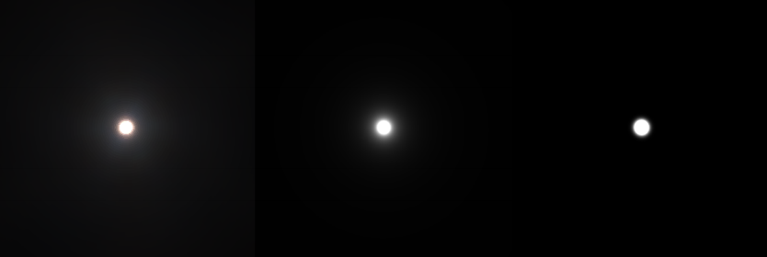

图：[Burley2012]铬的实测高光；使用GGX分布的高光；使用Beckmann分布的高光

但除了用NDF来从统计上对微几何结构建模，我们还需要考虑微几何结构的遮蔽效应(shadowing and masking)。这里的遮蔽效应指的是，在某些观察方向上，微表面的一些部分可能会被微几何结构自身遮挡，从而导致观察者测得的能量有所损失。这一个效应我们也要用**几何阴影项**(Geometric Shadowing/ Geometric Attenuation Factor) 来建模，表示从某个角度观察时，微表面的第一次镜面反射没被微几何结构遮挡住的能量比例（除去自遮挡后的剩余光能）。

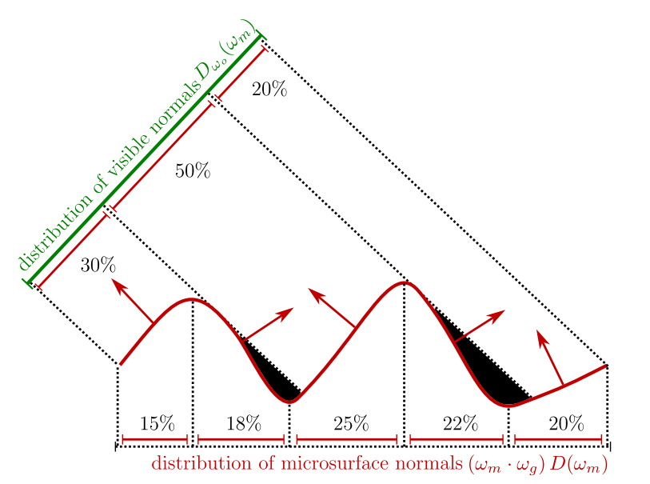

图:[Heitz14]只有一部分的微表面的镜面反射光线不被遮挡

我们现在引出基于微表面理论的粗糙表面高光反射(Specular Reflection)的[Cook-Torrance82][Burley2012]**Cook-Torrance** Microfacet Specular BRDF：

其中是光线入射方向，是观察方向；是与的”中间向量”(half vector)，也是微表面的法线，表达式是：

是宏观的表面法线；是法线分布函数，是几何阴影项，是菲涅尔反射率。

Cook-Torrance高光反射模型是一个理论框架，有很多基于这个框架与微表面理论推导出来的函数。要选取合适的项之后，我们的Cook-Torrance Specular BRDF才算完整，才可以在实际操作中着色。本课题使用的方案结合了近几年工业界常用的解决方案[Burley2012] [Karis-SIG-course-2013] [Lazarov2013] [Sebastien2014]，如Disney、Unreal Engine 4虚幻引擎、FPS游戏Call Of Duty:BO2、Frosbite寒霜引擎的渲染解决方案，选择了合适的项。Karis在网上[Karis-BRDF-Ref]总结了一些常用的项。

* **法线分布函数**

法线分布函数有多种不同的模型，如[Walter07]Trowbridge-Reitz GGX：

其中是粗糙度；在UE4里面，定义为粗糙度的平方。

[Walter07]里面还有提到其他常用的法线分布函数，如[Beckmann63]的Beckmann法线分布函数：

我们将按照Unreal Engine 4[Karis-SIG-course-2013]的做法，使用Trowbridge-Reitz GGX的法线分布函数。

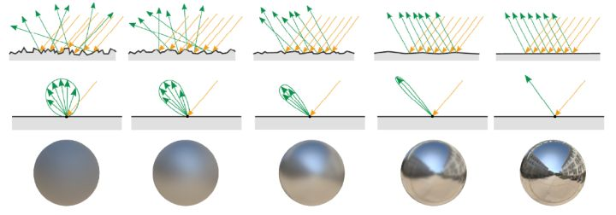

图:微平面粗糙度对材质外观的影响。（图片来自[Sebastien14]Moving Frostbite to PBR，SIGGRAPH 2014）

* **几何遮蔽项**

[Smith67]提出，几何遮蔽效应需要同时考虑入射光和出射光方向，所以他把分成两部分，分别考虑上入射光与出射光方向上的几何遮蔽：

其中有多种模型，如[Walter07]GGX的几何遮蔽项：

[Walter07]Beckmann的几何遮蔽项：

[Schlick94][Karis-SIG-course-2013]UE4基于Schlick-Beckmann模型改进的Schlick-GGX几何遮蔽项：

本项目将采用UE4使用的Schlick-GGX-Smith几何遮蔽项：

在介绍菲涅尔反射率一节里面，我们介绍了[Schlick94]中被现在的主流游戏与游戏引擎广泛使用的近似菲涅尔反射项：

* **最终的高光反射BRDF**

那么至此我们已经选择好了Cook-Torrance反射模型的项了，现在我们可以写出本项目使用的高光反射BRDF：

但有一点要注意的是，因为菲涅尔反射率的含义本身就是光线入射完美镜面时的反射率，所以已经是镜面反射的能量比例了。因此我们的渲染模型BSDF的镜面反射比例系数为：

**漫反射BRDF**

金属因为在内部有很多自由电子，所以会很快地吸收掉透射光。对于金属而言，我们只需要考虑其表面反射(surface reflectance)，也就是由Microfacet model描述的粗糙表面的镜面反射。但是对于绝缘体(insulator)、电介质(dieletric)来说，我们还要考虑物体内部的散射。同质的、均匀的(Homogeneous)的电介质的外表看起来就是透明的，因为光线的菲涅尔折射部分在进入物体内部之后几乎没有被吸收。常见的例子是水、油、玻璃等。但是大部分其他电介质，如木头、雪、土、塑料等，看起来并不透明。这是因为自然界中的物体大部分都含有杂志，也就是异质的(Heterogeneous)，折射率在物体内部的三维空间里面不断变化，甚至可能有非常多的不连续点。最终，入射到异质电介质的光线，有一部分能量被吸收、另一部分则可能重新被散射到表面之外。其中还有很多光线在进入物体表面下很短一段距离，便在入射点附近被重新散射出物体表面之外。

实际上，次表面散射(SSS, Subsurface Scattering)和和漫反射本质上是同一种现象，都是光线在物体内部的散射(Scatter)。但SSS和漫反射是在不同尺度的上建模，当观察尺度比较宏观时，即成像器的一个像素远大于散射的出射区域，一定区域内的散射出射光线（局部次表面散射，local subsurface scattering）可以近似地看作在同一个点出射，从而把这种现象建模为**漫反射**(Diffuse reflection)。

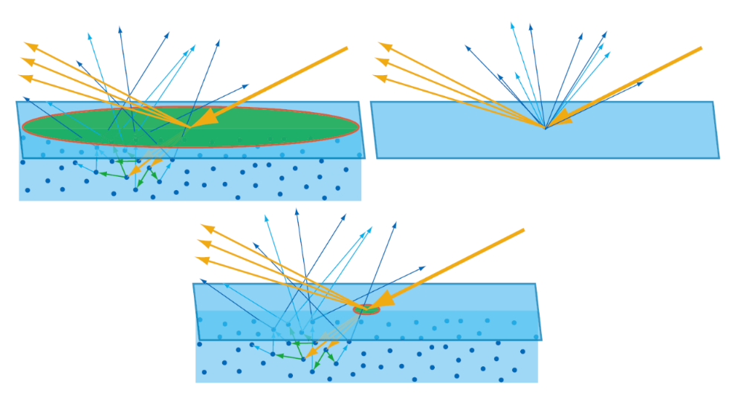

图:光线的次表面散射在不同尺度下被建模为不同的现象

<https://blog.csdn.net/poem_qianmo/article/details/85239398>

一般我们用散射反照率(albedo)来表示经过局部的次表面散射在几乎同一位置逃逸出去的光能和入射光线总光能的比值。的值在0~1之间，0表示在表面之下的一定深度内的全部光线都被吸收，1表示没有光线被吸收。因为是与光波长相关的，所以它一般被建模为RGB向量。对于电介质、绝缘体来说，漫反射对视觉观感的影响远大于菲涅尔反射，因为光线进入电介质内部之后发生的物理过程与金属相差极大。

一个很经典的漫反射模型就是[Tomas-Eric-Naty08]Lambertian Reflection，用了很经典的Lambertian Cosine Law，即漫反射光强等于入射角余弦值、漫反射颜色、入射光强的乘积：

若要表示成BSDF 里面的漫反射项，则Lambertian Reflection的BRDF为：

虽然它从基于物理建模的角度来说不算非常可靠的，但是作为一种简单而经典的近似模型，它在游戏界里面使用了非常多年，直到现在仍然有非常多的应用在使用这个模型。值得一提的是，因为在半球面的积分为，所以是归一化系数。但Lambertian模型在边缘会显得比较暗，为了改善边缘暗部的问题，Disney提出了一个更加高级的、结合了物理原则与美术表现的经验漫反射模型：[Burley12]迪士尼漫反射(Disney Diffuse)。Disney在SIGGRAPH 2012的课程中介绍他们正在使用的漫反射模型：

其中：

为粗糙度的度量。实验表明Disney Diffuse的计算量不会比Lambert Diffuse大很多，其边缘有所改善，但在它并不适合用来做全局光照/光线跟踪的漫反射模型，因为它并不能量守恒。

还有其他的漫反射模型，如[Oren-Nayar94]Oren-Nayar漫反射模型。

**透射光BTDF**

在基于光线跟踪的渲染里面，我们可以很容易得实现准确的透射、折射等效果。鉴于我们的镜面反射BRDF使用了Microfacet Model，我们的

Pbr 8.4有其能量比例

[Walter07]

[1]Cook R L, Torrance K E. A reflectance model for computer graphics[C]// 1981:307-316.

[2] JoeyDeVries, PBR : Theory[DB/OL] <https://learnopengl-cn.github.io/07%20PBR/01%20Theory/> ,2019-3

[3]Marco Alamia, Physically Based Rendering: Cook-Torrance[DB/OL]http://www.codinglabs.net/article_physically_based_rendering_cook_torrance.aspx,2019-3

[4]Ratkovic J. , Physically Based Rendering[D]//Univeristy of Zagreb, Apr 2017

[5] Nicodemus F E . Geometrical Considerations and Nomenclature for Reflectance[J]. Monograph, 1977, 161.

[6]Wikipedia, Rendering Equation[DB/OL] <https://en.wikipedia.org/wiki/Rendering_equation>, 2019-4

[7] Bartell F O , Dereniak E L , Wolfe W L . The theory and measurement of bidirectional reflectance distribution function (BRDF) and bidirectional transmittance distribution function (BTDF)[J]. Proceedings of SPIE - The International Society for Optical Engineering, 1981, 257:154-160.

[8]Nicodemus F E . Directional Reflectance and Emissivity of an Opaque Surface[J]. Applied Optics, 1965, 4(7):767-773.

[9] Paschotta R. , Fresnel Equation[M] Encyclopedia of Laser Physics and Technology, 1. edition October 2008, Wiley-VCH, ISBN 978-3-527-40828-3

[10] Schlick C . An Inexpensive BRDF Model for Physically-based Rendering[C]// Proceeding of the International Conference Eurograhics. 1994.

[11] Shirley P . Physically Based Lighting Calculations for Computer Graphics: A Modern Perspective[J]. Eurographicseminars, 1991:73-83.

[12] Torrance K E , Sparrow E M . Theory for Off-Specular Reflection From Roughened Surfaces[J]. Journal of the Optical Society of America, 1967, 57(9):1105-1114.

[13]Burley B., Physically Based Shading at Disney[DB/OL] SIGGRAPH 2012 Course, Practical Physically Based Shading in Film and Game Production, available on <https://disney-animation.s3.amazonaws.com/library/s2012_pbs_disney_brdf_notes_v2.pdf>, 2019-4

[14] Heitz E. Understanding the Masking-Shadowing Function in Microfacet-Based BRDFs[J]. Journal of Computer Graphics Techniques, 2014, 3.

[15] Walter B, Marschner S R, Li H, et al. Microfacet Models for Refraction through Rough Surfaces.[C]// Eurographics Symposium on Rendering Techniques, Grenoble, France. DBLP, 2007:195-206.

[16]Karis B., Real Shading in Unreal Engine 4[DB/OL] SIGGRAPH 2013 course, Physically Based Shading in Theory and Practice, available on <https://cdn2.unrealengine.com/Resources/files/2013SiggraphPresentationsNotes-26915738.pdf>, 2019-4

[17]Lazarov D., Getting More Physical in Call of Duty: Black Ops 2[DB/OL] SIGGRAPH 2013 course, Physically Based Shading in Theory and Practice, available on <https://blog.selfshadow.com/publications/s2013-shading-course/lazarov/s2013_pbs_black_ops_2_slides_v2.pdf>, 2019-4

[18]Sebastien L., Charles de R. Moving Frosbite to Physically Based Rendering 3.0[DB/OL] SIGGRAPH 2014 course, Physically Based Shading in Theory and Practice, available on https://seblagarde.files.wordpress.com/2015/07/course_notes_moving_frostbite_to_pbr_v32.pdf , 2019-4

[19]Beckmann P., Spizzichino A. The Scattering of Electromagnetic Waves From Rough Surfaces[M]. Pergamon Press, 1963.

[20]Karis B., Specular BRDF Reference[DB/OL] <http://graphicrants.blogspot.com/2013/08/specular-brdf-reference.html>

, 2019-4

[21] Smith B G . Geometrical Shadowing of a Random Rough Surface[J]. IEEE Transactions on Antennas and Propagation, 1967, AP15(5):668-671.

[22] Burley B., Extending the Disney BRDF to a BSDF with Integrated Subsurface Scattering[DB/OL]SIGGRAPH 2015 course, Physically Based Shading in Theory and Practice, available on <https://blog.selfshadow.com/publications/s2015-shading-course/burley/s2015_pbs_disney_bsdf_notes.pdf>, 2019-4

[23] Kulla C., Conty A., Revisiting Physically Based Shading At Imageworks[DB/OL]SIGGRAPH 2017 course, Physically Based Shading in Theory and Practice, available on <https://blog.selfshadow.com/publications/s2017-shading-course/imageworks/s2017_pbs_imageworks_slides_v2.pdf>, 2019-4

[24]Dassault System, Enterprise PBR Shading Model(DSPBR)[DB/OL] <https://dassaultsystemes-technology.github.io/EnterprisePBRShadingModel/spec.md.html#citation-bur15>, 2019-4

[25] Tomas Akenine-Moller, Eric Haines, Naty Hoffman, Real-Time Rendering Third Edition [M] A K Peters, Ltd., Wellesley, Massachusetts, 2008

[26]Oren M., Nayar S. K., Generalization of Lambert’s Reflectance Model[J] SIGGRAPH '94 Proceedings of the 21st annual conference on Computer graphics and interactive techniques, p239-246, 1994